**БЕЛОРУССКИЙ ГОСУДАРСТВЕННЫЙ УНИВЕРСИТЕТ**

**ИНФОРМАТИКИ И РАДИОЭЛЕКТРОНИКИ**

Кафедра инженерной графики

РЕФЕРАТ

На тему:

«Влияние времени и температуры на деформацию. Механические свойства пластмасс»

МИНСК, 2008

**1. Влияние времени на деформацию. Упругое последействие.**

**Ползучесть. Релаксация**

Опыты показывают, что деформация под нагрузкой проявляется не сразу, а в течение определенного периода времени.

Если при напряжениях, соответствующих точке 5 (рис. 2.13), прекратить нагружение и оставить образец на некоторое время под нагрузкой, то деформация будет расти (отрезок *ST*), причем вначале быстрее, а затем медленнее. При разгрузке часть деформации, соответствующая отрезку *GJ,* исчезнет почти мгновенно, другая часть деформации, изображаемая отрезком *OG,* исчезнет не сразу, а спустя некоторое время.

Это явление изменения упругих деформаций во времени носит название упругого последействия. Чем однороднее материал, тем меньше упругое последействие. Для тугоплавких материалов при обычных температурах оно настолько невелико, что его можно не учитывать.

Наоборот, в материалах органического происхождения упругое последействие велико, и с ним нельзя не считаться.

У многих материалов под нагрузкой при высоких температурах наблюдается другое явление — непрерывный рост остаточных деформаций, заканчивающийся в определенных условиях разрушением материала.

Например, стальная труба, являющаяся паропроводом и работающая при определенном давлении и температуре пара, непрерывно увеличивает свой диаметр.

Изменение во времени пластических деформаций в нагруженной детали носит название ползучести.

У металлов с низкой температурой плавления (например, цинка, свинца), а также у бетона ползучесть наблюдается уже при нормальных температурах. У стали заметная ползучесть проявляется при температурах, превышающих 300° С.



Напряжение, при котором скорость пластической деформации при заданной температуре и постоянной нагрузке составляет определенную, наперед заданную величину, например 0,0001% в час, называется пределом ползучести σпз и является важной механической характеристикой.

Тесно связано с ползучестью другое явление, при котором упругие деформации тела со временем переходят в пластические. Результатом этого является изменение действующих напряжений при сохранении полной величины деформации. Такое явление называется релаксацией. Вследствие релаксации соединения, выполненные с натягом, при длительной работе в условиях высоких температур ослабевают.

**2. Влияние температуры**

Опыты показывают, что свойства материалов сильно зависят от температуры.

На рис. 2.14 представлено несколько диаграмм растяжения малоуглеродистой стали (0,15% С) при разных температурах, а на рис. 2.15 и 2.16 — графики зависимости упругих постоянных *(Е* и μ) и механических характеристик (σп, σт и σв), а также ψ и δ от температуры для той же стали.

Из графиков видно, какое большое влияние оказывает температура на свойства стали. До температуры 300° С временное сопротивление σв повышается (на 20—30%), а при дальнейшем повышении температуры резко снижается.

Величина предела текучести σ*Т* и предела пропорциональности σ*п* с повышением температуры уменьшается. При температуре 400°- предел текучести составляет 60—70% его величины при комнатной температуре. С повышением температуры длина площадки текучести сокращается и при температуре около 400° площадка вовсе исчезает. Пластические свойства (относительное остаточное удлинение при разрыве δ и сужение площади поперечного сечения ψ|)) с повышением температуры до 300º снижаются, а при дальнейшем ее повышении увеличиваются (рис. 2.16).

Механические свойства материалов зависят от продолжительности испытания. При некоторых температурах (например, для малоуглеродистой стали при температуре выше 800º С) испытуемый образец может быть разрушен при напряжении меньшем, чем предел пропорциональности, соответствующий комнатной температуре, если это напряжение будет действовать достаточно продолжительное время.

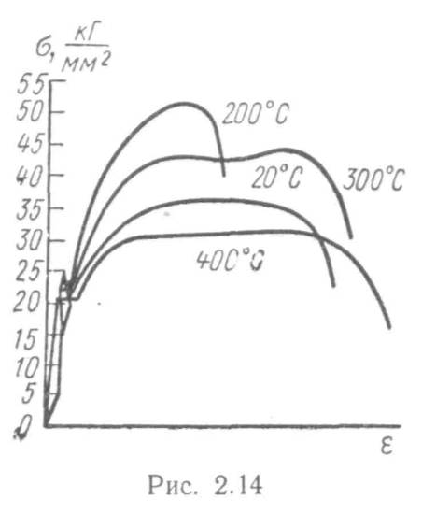

Поэтому прочность металлов при высоких температурах характеризуют не величиной обычного предела прочности, определяемого путем кратковременных испытаний, а величиной так называемого предела длительной прочности *(σBt).* Предел длительной прочности — это то напряжение, воздействие которого в течение определенного промежутка времени при постоянной температуре приводит к разрушению образца.

Детали, предназначенные для работы при высоких температурах, изготовляют из специальных теплоустойчивых (жаропрочных) и жаростойких сталей, содержащих примеси специальных легирующих элемонтов.

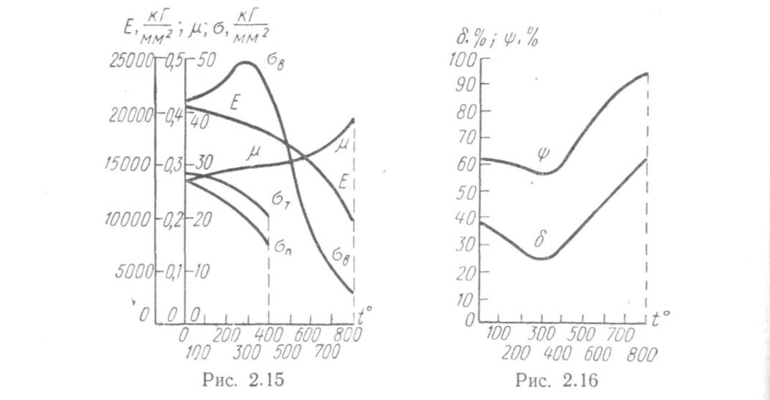

Под теплоустойчивостью (жаропрочностью) стали понимают ее способность сохранять высокую прочность при повышенных температурах, в частности высокую сопротивляемость ползучести. Для повышения теплоустойчивости сталь легируют вольфрамом, молибденом, ванадием.

Под жаростойкостью понимают способность стали сопротивляться химическому разрушению поверхности под воздействием горячего воздуха или газа (газовая коррозия). Для повышения жаростойкости сталь легируют хромом, кремнием и алюминием.

**3. Некоторые особенности испытаний на сжатие**

Для испытаний на сжатие берут образцы в форме кубиков или невысоких цилиндров высотой *h≤* *3d,* так как при более длинных образцах может произойти их изгиб.

Применение очень коротких образцов также нежелательно, так как развивающиеся по торцам образца силы трения препятствуют его расширению, в результате чего образец принимает бочкообразную форму (рис. 2.17, *а, б).*

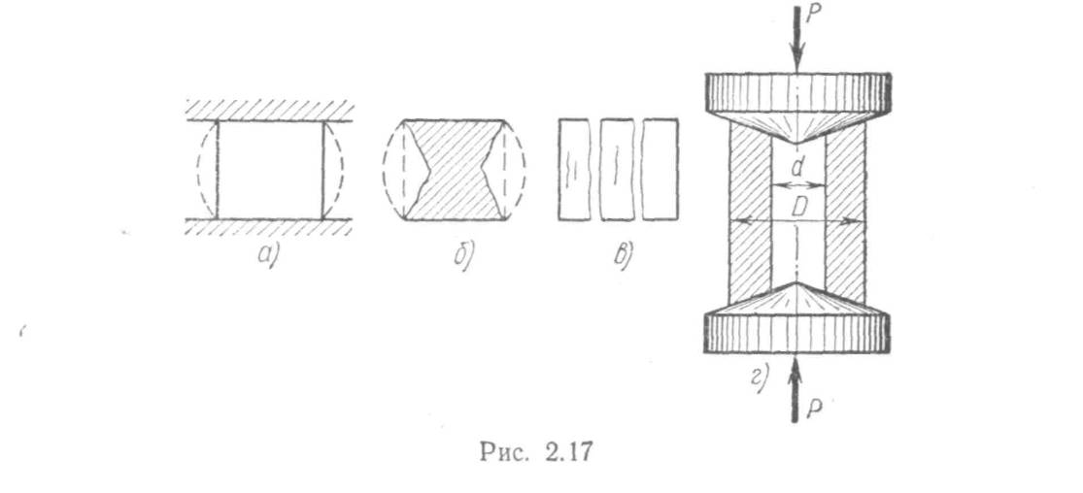

Результаты испытания на сжатие зависят от величины сил трения и поэтому цилиндрические образцы целесообразнее кубических.

Влияние сил трения можно частично ослабить смазкой (например, парафином) торцов образца.

На рис. 2.17, *б* показан характер разрушения кубика камня при отсутствии смазки, а на рис. 2.17, в — при наличии смазки.

В последнее время для испытания на сжатие начинают применять полые образцы с конической торцевой поверхностью (рис. 2.17, *г).*

Выбором соответствующей величины угла конусности можно в значительной степени уменьшить влияние сил трения. Этот весьма важный вопрос о влиянии сил трения на прочность образца требует дальнейших экспериментальных и теоретических исследований.



Диаграмма сжатия хрупкого материала аналогична диаграмме его растяжения (см. рис. 2.11). Разрушение происходит при незначительных деформациях. Испытание дает возможность установить предел прочности σв. с и относительную остаточную деформацию при разрушении δ.

Для хрупких материалов предел прочности при сжатии σв. с значительно больше предела прочности при растяжении σв. р. Типичная диаграмма сжатия пластичного материала (малоуглеродистая сталь) показана на рис. 2.18, *а.* Вначале диаграмма имеет вид, аналогичный диаграмме растяжения. Дальше кривая идет круто вверх из-за увеличения площади сечения образца и упрочнения материала. Разрушения при этом не получается. Образец просто сплющивается (рис. 2.18, б), и опыт приходится прекращать. В результате испытания определяют предел текучести при сжатии. Для пластичных материалов пределы текучести при растяжении и при сжатии практически одинаковы, но площадка текучести при сжатии выявлена значительно меньше, чем при растяжении.

**4. Механические свойства пластмасс**

В последние годы в конструкциях получают все большее применение новые материалы на основе природных и синтетических полимеров, так называемые пластмассы или пластики.

Пластмассы Представляют собой или чистые смолы, или композицию из смолы и ряда компонентов — наполнителя, пластификатора, стабилизатора, красителя и др.

В зависимости от применяемого наполнителя пластмассы разделяют на *композиционные* и *слоистые.* Композиционные в свою очередь разделяют на *порошкообразные, волокнистые* и с *наполнителем в виде крошки.*

*Наполнители* применяют органические инеорганические; они служат для модификации свойств материала, улучшения физико-механических, фрикционных и других свойств материала, а также для снижения его стоимости.

Органическими наполнителями являются древесная мука, целлюлоза, бумага, хлопчатобумажная ткань. В качестве неорганических наполнителей используют асбест, графит, стеклоткань, слюду, кварц и другие материалы.

Наполнители в виде полотнищ (тканых или нетканых) позволяют получать слоистые пластики высокой прочности.

При использовании в качестве наполнителя хлопчатобумажной ткани получают *текстолит,* стеклоткани — *стеклотекстолит,* бумаги — *гетинакс,* асбестовой ткани — *асботекстолит,* древесного шпона — *древеснослоистые пластики* (ДСП), песка и щебня — *пластобетон.*

Особую группу наполнителей составляют армирующие материалы на основе стекловолокна, стекложгута, стекломата, которые могут обеспечить изготовление деталей, по прочности не уступающих стали (табл. 1).

Стеклопластики, полученные на основе полиамидов, поликарбонатов, используют для изготовления брони, не пробиваемой пулями.

Таблица 1

|  |  |  |
| --- | --- | --- |
| Стеклонаполнитель | Предел прочности σв, *кГ/см2*  в ' | Модуль упругости *Е, кГ/см2* |
| Стекломат………………………  Стекломат с ромбической структурой  Стеклоткань……………………  Параллельные стекловолокна | 1400-2100  5000-6000  1800-3500  7800-10500 | (8-12)·104  (18-23)·104  (14-21)·104  (23-40)·104 |

Из стеклопластиков изготовляют направляющие лопатки компрессоров, авиационных и ракетных двигателей, что дает возможность снизить вес этих аппаратов.

Стеклопластики сравнительно хорошо сопротивляются действию динамических нагрузок и способны гасить колебания элементов конструкций.

Пластмассы как конструкционные материалы имеют следующие особенности:

1) малый удельный вес (1,2—1,9 *Г/см3),* что в сочетании с высокой прочностью дает возможность выполнять очень легкие конструкции; у многих пластмасс отношение предела прочности к удельному весу (удельная прочность) значительно выше, чем у сталей (табл. 2).

Таблица 2

|  |  |
| --- | --- |
| Материал | Удельная прочность,  *кГ/ммг*  *Г/см\** |
| Сталь Ст. 3………………………………………  Сталь ЗОГСА……………………………………  Дюралюминий Д16……………………………..  СВАМ 1:1……………………………………….  СВАМ 10 : 1 | 5,7  20,4  17,5  26  48 |

В этой таблице приведены данные о стекловолокнистом анизотроп  
ном материале СВАМ с различным соотношением продольных и поперечных стеклянных волокон;

2) диаграммы деформирования пластмасс весьма разнообразны; У стеклопластиков с направленным расположением стеклянных нитей, как например, у СВАМ это прямые почти до разрушения (рис. 2.19, *а).*

Однако у большинства пластмасс диаграммы ε— σ имеют вид плавной кривой, которую на некотором протяжении от начала координат можно принимать за прямую.

У большинства конструкционных пластмасс удлинение при разрыве не превосходит 3—4%, т. е. значительно ниже, чем у сталей;



3) пластмассы имеют обычно неодинаковые механические характеристики при растяжении и сжатии;

4) пластмассы значительно хуже, чем металлы, сопротивляются переменным и длительным нагрузкам;

5) для характеристик упругих и прочностных свойств пластиков характерен больший разброс, чем у металлов. Это объясняется старением материалов, гигроскопичностью, влиянием температуры, анизотропией свойств, неоднородностью структуры, влиянием технологии изготовления;

6)для пластмасс характерно более значительное по сравнению с металлами проявление масштабного эффекта. Предел прочности деталей из пластмасс существенно уменьшается с увеличением размеров поперечного сечения.

На рис. 2.20 приведены значения масштабного коэффициента εσ, при растяжении для стеклопластиков в зависимости от площади поперечного сечения образца;

7) свойства пластмасс существенно зависят от температуры. На рис. 2.21 приведены графики, показывающие зависимость предела прочности пластмасс от температуры.

Основные группы пластмасс могут работать в интервале температур от -200ºС до +250ºС; с появлением пластмасс на основе кремнийорганических полимеров и фторопластов верхний предел температуры поднялся до +500ºС.

Стеклопласты на основе кремнийорганической смолы не теряют прочности при 250°С, выдерживают нагрев до 2750ºС в течение 2 *мин;*

1. пластики обладают большой склонностью к ползучести и релаксации даже при нормальных температурах;

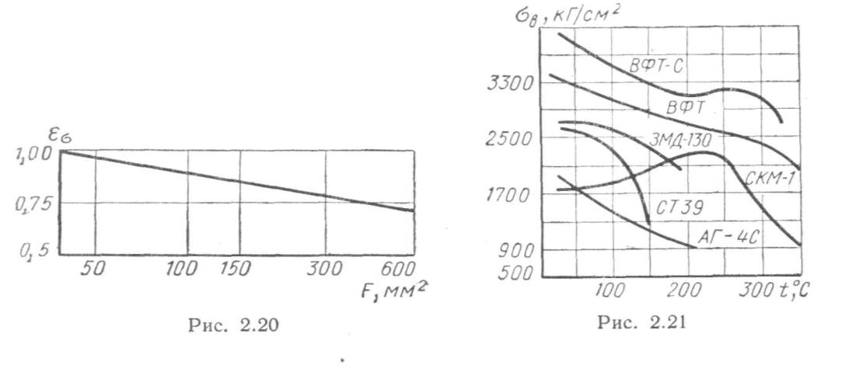

1. для пластиков характерна малая жесткость; модуль упругости самых жестких пластиков (стеклопластиков) примерно в 10 раз меньше, чем у сталей. В результате этого детали из пластмасс получают более значительные деформации и перемещения, чем стальные детали;

10) многие пластмассы анизотропны, т. е. имеют в разных направлениях различные свойства. Анизотропия ярко выражена у слоистых пластиков. На рис. 2.19, *б* и 2.19, *в* приведены зависимости предела прочности и модуля упругости при растяжении от направления нагружения для СВАМ 1:1.

Анизотропия свойств должна соответствующим образом учитываться при расчетах на прочность.

В табл. 2.5 приведены сведения о механических свойствах основных групп пластмасс. Следует отметить, что механические свойства пластмасс еще далеко не изучены, и предстоит большая работа в этом направлении.

**5. Неоднородность материалов**

Существует допущение об однородности и изотропности  
материала в пределах одной детали. Однако в разных деталях, изготовленных из одного и того же материала, механические и пластические свойства материала могут весьма различаться между собой (рассеиваться).

Действительно, если изготовить несколько одинаковых образцов из одной и той же стали, испытать их на растяжение и определить предел текучести, то результаты, как правило, не будут совпадать друг с другом.

Таблица 3

|  |  |  |  |  |  |  |  |
| --- | --- | --- | --- | --- | --- | --- | --- |
| Материал | Характеристика | Предел прочности при растяжении  *σв. р*  *кГ /мм2* | Предел  прочности  при сжатии  *σв.с,*  *кГ/мм2* | Предел прочности при изгибе  *σв. изг,*  *кГ /мм2* | Модуль упругости при растяжении  *Е,*  *кГ/мм2* | Модуль сдвига  *G, кГ/мм2* |  |
| Стеклопласты  Текстолиты  Древесные  пластики  Гетинаксы  Фибра  Оргстекло | На основе ткани…...  На основе ориентированных нитей в двух взаимно перпендикулярных направлениях …...................  На основе хлопчатобумажных тканей  На основе различных сортов древесины…...  На основе сульфатной бумаги  На основе специальных сортов бумаги  На основе полимеров и сополимеров метакриловой кислоты | 26-50  30-100  6-11  14-22  7-10  3-13  7,1-9,2 | 10-40  —  13-15  12-15,5  —  11-13  — | 13-60  23-85  9-16  16,5-22  8-14  4-10  9,9-15,3 | 1800-2200  2400-3500  950-1000  1200-3400  1000-1800  500-800  290-416 | 350—400  —  250  80—250  80—250  —  — | 0,22-0,25  0,25-0,28  0,2-0,25  0,25-0,3  0,2-0,3  0,25-0,3  0,1-0,16 |

Для примера на рис. 2.22 представлена кривая распределения предела текучести для малоуглеродистой стали Ст.З, построенная по результатам испытания 6000 образцов. Штриховой линией показана опытная частотная диаграмма, сплошной линией — теоретическая кривая (так называемая кривая нормального распределения), к которой стремится при увеличении числа испытаний кривая, построенная по экспериментальным данным.



Из этого рисунка видно, что наиболее часто встречающимся значением предела текучести для этой стали является σт = 30 *кГ/мм2* (15% всех случаев). Минимальное значение близко к 22 *кГ/мм2* и максимальное — к 38 *кГ/мм2.* Вид кривой показывает, что не исключена возможность (при большем числе испытаний) обнаружения, с одной стороны, более низких и, с другой стороны, более высоких значений предела текучести.

Аналогичные кривые построены и для других материалов.

Для менее однородных материалов, например, бетона, дерева, они более пологи, т. е. в этом случае разброс (рассеяние) значений соответствующей величины значительно больше.

На рис. 2.23 приведены частотные диаграммы предела прочности для сталей Ст.1÷Ст.5, из которых видно, что сталь Ст.4 и сталь Ст.5 менее однородны, чем остальные стали.

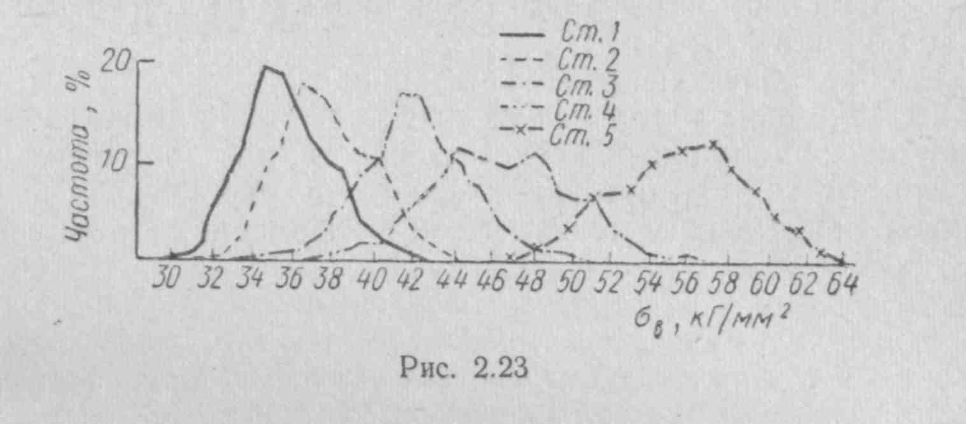

Как видно из рис. 2.23, частотные диаграммы для сталей разных  
марок частично наслаиваются друг на друга, т. е. стали разных марок могут иметь одинаковые механические характеристики, в том числе  
предел прочности.

Например, предел прочности σв*=* 40 *кГ/мм2* может быть у четырех марок сталей: Ст.1; Ст.2; Ст.З; Ст.4.

Наличие кривых распределения, дающих весьма надежную характеристику степени однородности материала, позволяет более дифференцированно рассчитывать детали, принимая для более однородных материалов, при прочих равных условиях, более высокие допускаемые напряжения.

Кривые распределения лежат в основе принципиально нового статистического метода расчета конструкций.

Литература

1. Феодосьев В.И. Сопротивление материалов. 2006
2. Беляев Н.М. Сопротивление материалов. 2006
3. Красковский Е.Я., Дружинин Ю.А., Филатова Е.М. Расчет и конструирование механизмов приборов и вычислительных систем. 2001